1.3.1单调性与最大（小）值（第一课时）学案

学习目标
1．通过已学过的函数特别是二次函数，理解函数的单调性及其几何意义；
2．学会运用函数图象理解和研究函数的性质；
3．能够熟练应用定义判断与证明函数在某区间上的单调性．
重点与难点
重点：函数的单调性及其几何意义．
难点：利用函数的单调性定义判断、证明函数的单调性．
自学内容：通读教材27页至30页，约用5分钟
思考并回答以下问题：
（一）创设情景，揭示课题
- 观察下列各个函数的图象，并说说它们分别反映了相应函数的哪些变化规律：
y
x
1
-1
1
-1
y
x
1
-1
1
-1
y
x
1
-1
1
-1

随x的增大，y的值有什么变化？
y
x
1
-1
1
-1
能否看出函数的最大、最小值？
函数图象是否具有某种对称性？
- 画出下列函数的图象，观察其变化规律：
（1）f(x) = x
从左至右图象上升还是下降 ______?
y
x
1
-1
1
-1
在区间 ____________ 上，随着x的增
大，f(x)的值随着 ________ ．

（2）f(x) = -x+2
从左至右图象上升还是下降 ______?
y
x
1
-1
1
-1
在区间 ____________ 上，随着x的增
大，f(x)的值随着 ________ ．
（3）f(x) = x²
在区间 ____________ 上，
f(x)的值随着x的增大而 ________ ．
在区间 ____________ 上，f(x)的值随
着x的增大而 ________ ．
3、从上面的观察分析，能得出什么结论？
（二）研探新知
1、y = x²的图象在y轴右侧是上升的，如何用数学符号语言来描述这种“上升”呢？
学生通过观察、思考、讨论，归纳得出：
函数y = x²在（0，+∞）上图象是上升的，用函数解析式来描述就是：对于（0，+∞）上的任意的x₁，x₂，当x₁＜x₂时，都有x₁²＜x₂² . 即函数值随着自变量的增大而增大，具有这种性质的函数叫增函数。
2．增函数
一般地，设函数y=f(x)的定义域为I，
如果对于定义域I内的某个区间D内的任意两个自变量x₁，x₂，当 时，都有 ，那么就说f(x)在区间D上是 （increasing function）．
3、从函数图象上可以看到，y= x²的图象在y轴左侧是下降的，类比增函数的定义，你能概括出减函数的定义吗？
注意：
函数的单调性是在定义域内的某个区间上的性质，是函数的局部性质；
必须是对于区间D内的任意两个自变量x₁，x₂；当x₁<x₂时，总有f(x₁)<f(x₂) ．
4．函数的单调性定义
如果函数y=f(x)在某个区间上是增函数或是减函数，那么就说函数y=f(x)在这一区间具有（严格的）单调性，区间D叫做y=f(x)的单调区间：
（三）质疑答辩，发展思维。
根据函数图象说明函数的单调性．
例1 如图是定义在区间[－5，5]上的函数y=f(x)，根据图象说出函数的单
调区间，以及在每一单调区间上，它是增函数还是减函数？

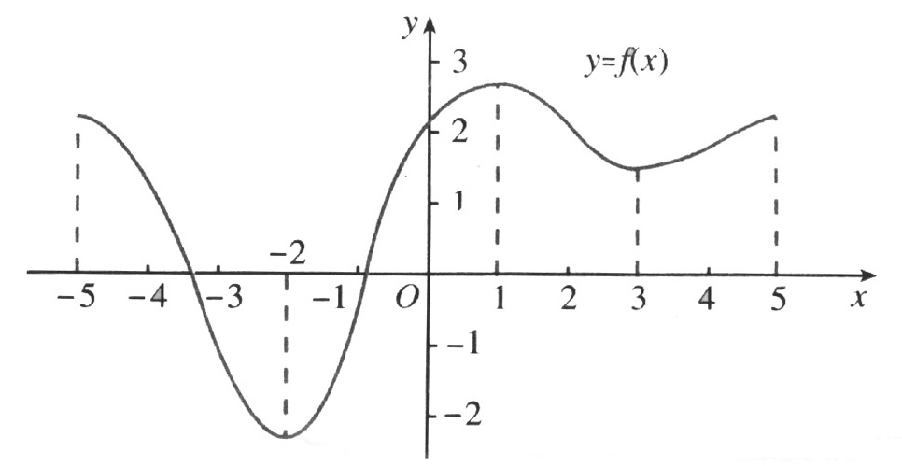
解：

例2 物理学中的玻意耳定律P=$\frac{k}{V}$（k为正常数）告诉我们，对于一定量的气体，当其体积V减少时，压强P将增大。试用函数的单调性证明之。
分析：按题意，只要证明函数P=$\frac{k}{V}$在区间（0，+∞）上是减函数即可。
证明：

3．判断函数单调性的方法步骤
利用定义证明函数f(x)在给定的区间D上的单调性的一般步骤：
①
②
③
④ ；
⑤ ．
巩固练习：
课本P₃₈练习第1、2、3题；
证明函数$y=x+\frac{1}{x}$在（1，+∞）上为增函数．

例3．借助计算机作出函数y =－x² +2 | x | + 3的图象并指出它的的单调区间．
解：

思考：画出反比例函数$y=\frac{1}{x}$的图象．
这个函数的定义域是什么？
它在定义域I上的单调性怎样？证明你的结论．
（四）归纳小结

（五）设置问题，留下悬念
1、教师提出下列问题让学生思考：
①通过增（减）函数概念的形成过程，你学习到了什么？
②增（减）函数的图象有什么特点？如何根据图象指出单调区间？
③怎样用定义证明函数的单调性？
师生共同就上述问题进行讨论、交流，发表自己的意见。
2、书面作业：课本P₄₅习题1、3题（A组）第1-5题。

